ИЗВЕЩЕНИЕ О ПУСТУЮЩИХ ДОМАХ И СВЕДЕНИЯ О ПОИСКЕ ПРАВООБЛАДАТЕЛЕЙ»
В ходе проведения визуального осмотра жилых домов, расположенных на территории Брольникского сельского исполнительного комитета, комиссией по обследованию состояния жилых домов, расположенных на территории сельсовета, были установлены дома попадающие под критерии пустующих (на придомовой территории не осуществляются предусмотренные законодательством мероприятия по охране земель, не соблюдаются требования к содержанию (эксплуатации) территории, а также имеются иные признаки, указывающие на неиспользование жилого дома для проживания лицами, имеющими право владения и пользования).
Брольникский сельский исполнительный комитет Новогрудского района, в целях сокращения количества пустующих домов на территории сельсовета, разыскивает собственников и наследников пустующих жилых домов по следующим адресам:
Местонахождение жилого дома.  Сведения о владельцах. | Сведения о жилом доме | Сведения о земельном участке
Гродненская область, Новогрудский район, Брольникский сельсовет, аг.Брольники, ул Центральная, д.48  Собственник, Дурак София Филипповна, умерла 15.11.2002г.  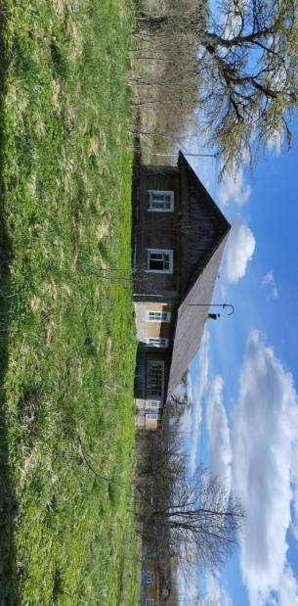 | Здание одноквартирного одноэтажного бревенчатого жилого дома;  Общая площадь жилого дома – 46 м.кв.;  Год постройки жилого дома – 1952;  Подземная этажность – нет сведений;  Возмещение расходов за электроэнергию - данных о расходе электроэнергии нет.  Обязательные страховые взносы – не производились с 2008г.;  Налог на недвижимость и земельный налог – не исчислялись в связи со смертью собственника;  Платежи за жилищно – коммунальные услуги – не предоставляются; | Кадастровый номер земельного участка:  (не присвоен)  Ограничения и обременения прав на земельный участок: нет сведений.
Гродненская область, Новогрудский район, Брольникский сельсовет, д.Рутка-2, д.6  Собственник Адамович Зоя Иосифовна, умерла 10.06.2022г.  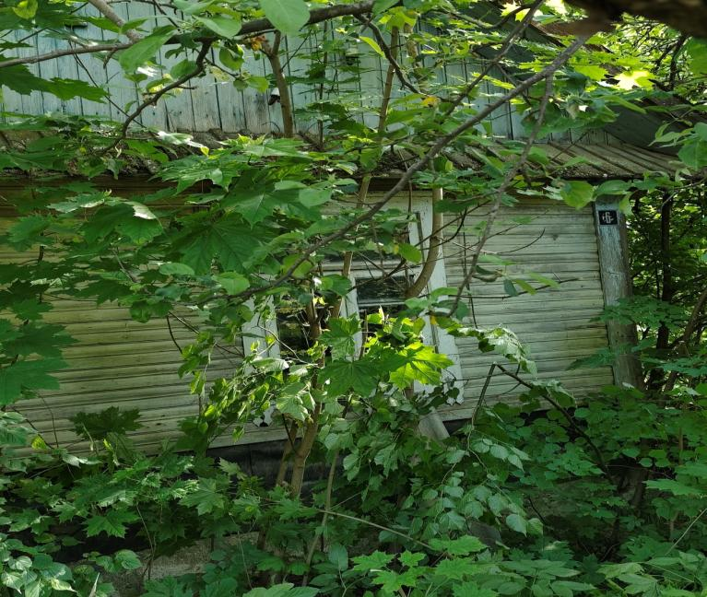 | Здание одноквартирного одноэтажного бревенчатого жилого дома;  Общая площадь жилого дома – 42 м.кв.;  Год постройки жилого дома – 1940;  Подземная этажность – нет сведений;  Возмещение расходов за электроэнергию - данных о расходе электроэнергии нет.  Обязательные страховые взносы – не производились с 2008г.;  Налог на недвижимость и земельный налог – не исчислялись в связи со смертью собственника;  Платежи за жилищно – коммунальные услуги – не предоставляются; | Кадастровый номер земельного участка:  (не присвоен)  Ограничения и обременения прав на земельный участок: нет сведений.
Гродненская область, Новогрудский район, Брольникский сельсовет, д.Рутка-2, д.10  Собственник Андреева Анна Васильевна  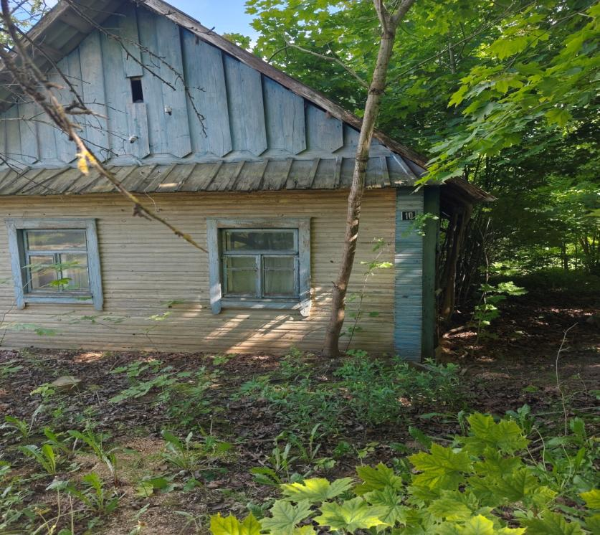 | Здание одноквартирного одноэтажного бревенчатого жилого дома;  Общая площадь жилого дома – 42 м.кв.;  Год постройки жилого дома – 1940;  Подземная этажность – нет сведений;  Возмещение расходов за электроэнергию - данных о расходе электроэнергии нет.  Обязательные страховые взносы – не производились с 2008г.;  Налог на недвижимость и земельный налог – не исчислялись в связи со смертью собственника;  Платежи за жилищно – коммунальные услуги – не предоставляются; | Кадастровый номер земельного участка:  (не присвоен)  Ограничения и обременения прав на земельный участок: нет сведений.
Гродненская область, Новогрудский район, Брольникский сельсовет, д.Рутка-2, д.14  Собственник Копоть Александр Павлович, умер 27.10.1998г.  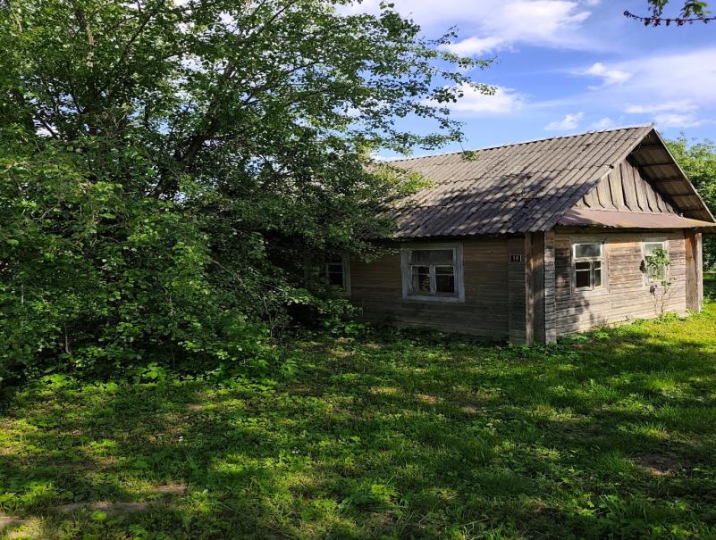  Гродненская область, Новогрудский район, Брольникский сельсовет, д.Рутка-2, д.21  Собственник Бакей Валентина Константиновна, умерла 01.07.2022г.  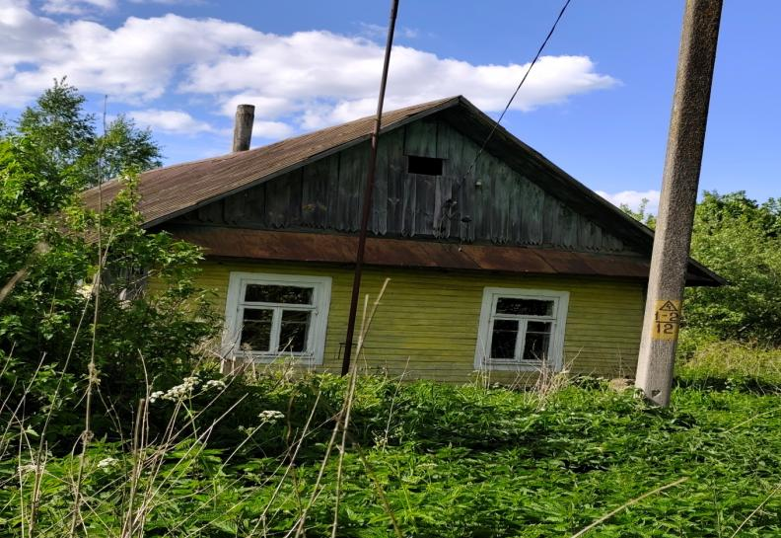  Гродненская область, Новогрудский район, Брольникский сельсовет, д.Рутка-2, д.21а  Собственник Новогран Александра Иосифовна, умерла в 1993г.  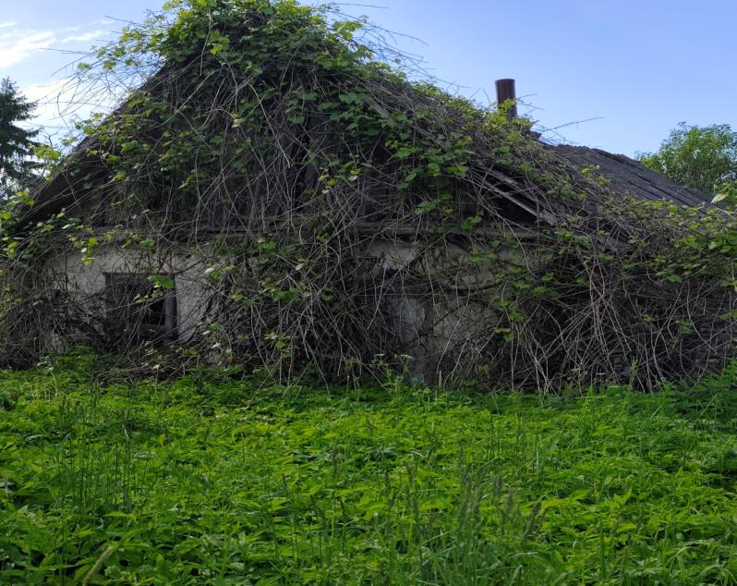  Гродненская область, Новогрудский район, Брольникский сельсовет, д.Рутка-2, д.47  Собственник Адамович Адам Васильевич, умер в 11.05.2014г.  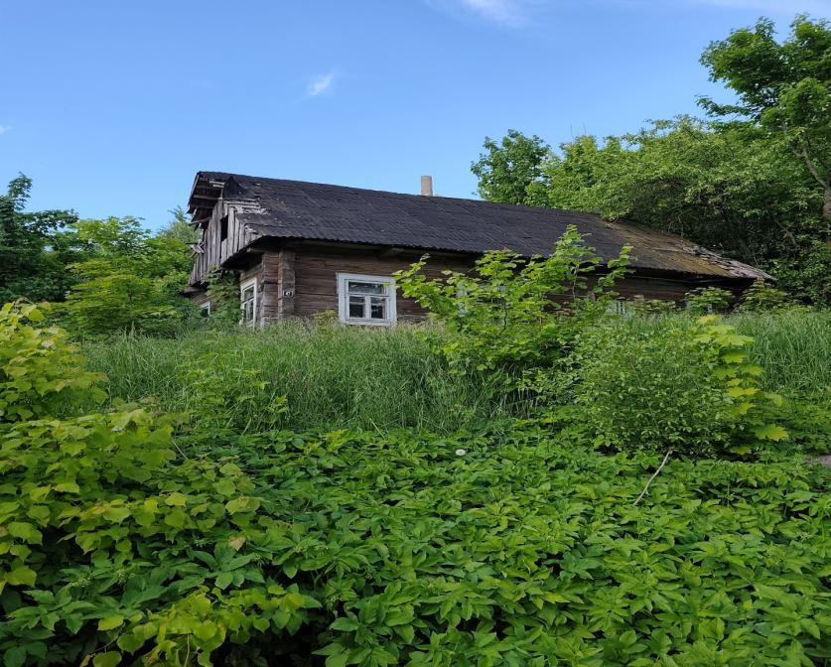  Гродненская область, Новогрудский район, Брольникский сельсовет, д.Рутка-2, д.54  Собственник Балай Елена Васильевна, умерла в 13.01.2007г.  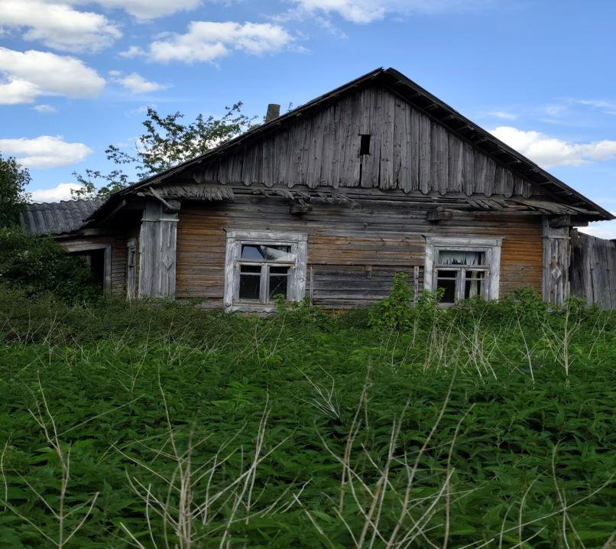  Гродненская область, Новогрудский район, Брольникский сельсовет, д.Рутка-2, д.63  Собственник Савко Надежда Антоновна, умерла 18.07.2010  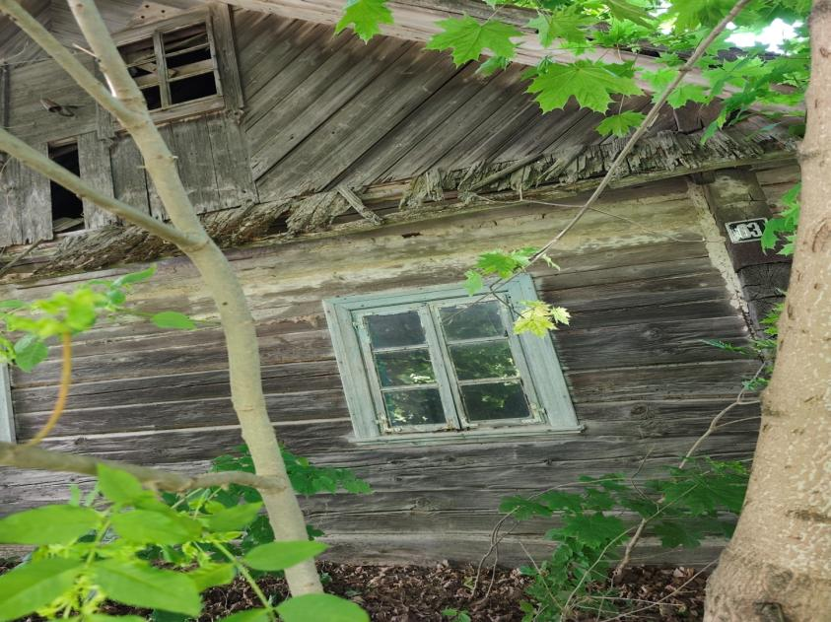 | Здание одноквартирного одноэтажного бревенчатого жилого дома;  Общая площадь жилого дома – 50 м.кв.;  Год постройки жилого дома – 1955;  Подземная этажность – нет сведений;  Возмещение расходов за электроэнергию - данных о расходе электроэнергии – абонент не числится.  Обязательные страховые взносы – не производились с 2008г.;  Налог на недвижимость и земельный налог – не исчислялись в связи со смертью собственника;  Платежи за жилищно – коммунальные услуги – не предоставляются;  Здание одноквартирного одноэтажного бревенчатого жилого дома;  Общая площадь жилого дома – 50 м.кв.  Год постройки жилого дома – 1951;  Подземная этажность – нет сведений;  Возмещение расходов за электроэнергию нет.  Обязательные страховые взносы – не производились с 2008г.;  Налог на недвижимость и земельный налог – не исчислялись в связи со смертью собственника;  Платежи за жилищно – коммунальные услуги – не предоставляются;  Здание одноквартирного одноэтажного бревенчатого жилого дома;  Общая площадь жилого дома – 30 м.кв.  Год постройки жилого дома – 1930;  Подземная этажность – нет сведений;  Возмещение расходов за электроэнергию нет.  Обязательные страховые взносы – не производились с 2008г.;  Налог на недвижимость и земельный налог – не исчислялись в связи со смертью собственника;  Платежи за жилищно – коммунальные услуги – не предоставляются;  Здание одноквартирного одноэтажного бревенчатого жилого дома;  Общая площадь жилого дома – 50 м.кв.  Год постройки жилого дома – 1954;  Подземная этажность – нет сведений;  Возмещение расходов за электроэнергию нет.  Обязательные страховые взносы – не производились с 2008г.;  Налог на недвижимость и земельный налог – не исчислялись в связи со смертью собственника;  Платежи за жилищно – коммунальные услуги – не предоставляются;  Здание одноквартирного одноэтажного бревенчатого жилого дома;  Общая площадь жилого дома – 52 м.кв.  Год постройки жилого дома – 1949;  Подземная этажность – нет сведений;  Возмещение расходов за электроэнергию нет.  Обязательные страховые взносы – не производились с 2008г.;  Налог на недвижимость и земельный налог – не исчислялись в связи со смертью собственника;  Платежи за жилищно – коммунальные услуги – не предоставляются;  Здание одноквартирного одноэтажного бревенчатого жилого дома;  Общая площадь жилого дома – 42 м.кв.  Год постройки жилого дома – 1935;  Подземная этажность – нет сведений;  Возмещение расходов за электроэнергию нет.  Обязательные страховые взносы – не производились с 2008г.;  Налог на недвижимость и земельный налог – не исчислялись в связи со смертью собственника;  Платежи за жилищно – коммунальные услуги – не предоставляются; | Кадастровый номер земельного участка:  (не присвоен)  Ограничения и обременения прав на земельный участок: нет сведений.  Кадастровый номер земельного участка:  (не присвоен)  Ограничения и обременения прав на земельный участок: нет сведений.  Кадастровый номер земельного участка:  (не присвоен)  Ограничения и обременения прав на земельный участок: нет сведений.
В течение двух месяцев с даты публикации настоящего извещения до принятия Брольникским сельским исполнительным комитетом решения о включении вышеуказанных жилых домов в реестр пустующих домов Новогрудского района, правообладатели имеют право обратиться в отдел архитектуры и строительства Новогрудского районного исполнительного комитета или в Брольникский сельский исполнительный комитет с письменным уведомлением о намерении использовать жилой дом для проживания. К уведомлению необходимо приложить документы (их копии), подтверждающие право владения и пользования жилым домом, а также в течении одного года принять меры по приведению жилого дома и земельного участка, на котором он расположен, в состояние, пригодное для использования их по назначению (целевому назначению), в том числе путем осуществления реконструкции либо капитального ремонта жилого дома.
В соответствии с частью 4 пункта 10 Указа Президента Республики Беларусь от 24 марта 2021 г. № 116 непредставление собственником уведомления, а также непринятие указанных в извещении мер в установленный в нем срок являются отказом от права собственности на жилой дом, за исключением случаев, когда уведомление представлено иными правообладателями (их представителями).
В случае не поступления уведомления в установленный срок, Брольникским сельским исполнительным комитетом будет принято решение о включении вышеуказанных жилых домов в реестр пустующих домов Новогрудского района с последующей подачей заявления в суд о признании дома бесхозяйным и передаче его в коммунальную собственность.
Имеющиеся сведения о местонахождении правообладателей жилых домов, подлежащих включению в реестр пустующих домов, а также уведомления от собственников, лиц, имеющих право владения и пользования вышеуказанными домами о намерении использовать жилой дом для проживания, направлять в отдел архитектуры и строительства Новогрудского районного исполнительного комитета по адресу: 231241, ул. Мицкевича, 9а, г. Новогрудок, электронный адрес arch@novogrudok.gov.by., телефон для справок 42-9-10, или в Брольникский сельский исполнительный комитет по адресу: 231404 аг. Брольники, ул. Центральная, д.12А Новогрудского района Гродненской области, либо на электронный адрес brolniki.sik@novogrudok.gov.by Телефон (факс) для справок 4-14-70, 4-15-07.
Уважаемые жители Брольникского сельского исполнительного комитета!
Напоминаем Вам о необходимости наведения порядка и поддержания должного санитарного состояния как жилого дома, так и прилегающего к нему земельного участка, чтобы принадлежащее Вам недвижимое имущество не попало в категорию пустующих домов с последующим его изъятием в собственность Брольникского сельсовета.

